Relatório relativo à escolha de hospedagem

- Motivos da escolha

- Um dos critérios utilizados para a escolha foi o preço do serviço, bem como seu custo benefício de acordo com as necessidades para implementação do site.

- Relacionando a hospedagem escolhida com as outras pesquisadas, foi perceptível que a Hostinger foi a hospedagem que mais se adequou ao propósito, uma vez que essa mostrou um conjunto de atributos que são mais condizentes com as nossas necessidades. Como:

- Armazenamento – 20GB. Devido ao médio tamanho do site 20GB é suficiente para comportá-lo.

- Banco de Dados – O serviço conta com banco de dados para armazenamento das informações da aplicação. Todas as informações que precisam ser guardadas ou apagadas estão nesse componente.

- Certificado SSL(https) - Para estabelecer um tráfego de dados seguro.
Esse serviço criptografa os dados que circulam no site, o que os torna imunes a interceptação e captura por parte de terceiros. Dessa forma garante confidencialidade aos usuários.

- Suporte ao PHP - Linguagem de programação importante para construção da aplicação usada brandamente para erguer a aplicação.

- Além do custo benefício e do suprimento dos atributos necessários a implementação, a plataforma oferece mais alguns recursos de grande utilidade, tanto na construção da aplicação quanto na sua usabilidade. Tais como:

- Bom uptime – 99.9% Essa é a característica que determina o tempo ativo que um site passa no ar. Portanto é imprescindível ter uma boa duração neste quesito.

- Composer – Essa ferramenta é muito vantajosa no gerenciamento de dependências. Auxilia baixando as bibliotecas que são necessárias no desenvolvimento.

- Suporte ao cliente – Oferece suporte 24h 7 dias da semana, velocidade na resposta e resolução de problemas.

- Domínio – Registro de domínio gratuito. Domínio é a URL do site. Ex: (www.comdica.com).

- Parágrafo de conclusão

O motivo da escolha pela hospedagem se deu devido a sua confiabilidade, bem como seus componentes de qualidade, estes são mais que suficientes para atender à todas as necessidades para implementação do site, possuindo características como banda larga, composer, banco de dados e outros atributos já citados por um custo consideravelmente razoável. Esse conjunto de características foram os determinantes para a escolha definitiva pelo plano Premium da provedora de hospedagens Hostinger.

Preços - Hostinger

Plano A | Plano B | Plano C
Anual – R$ 61,80 | Anual – R$ 118,20 | Anual – 184,68

Plano Single
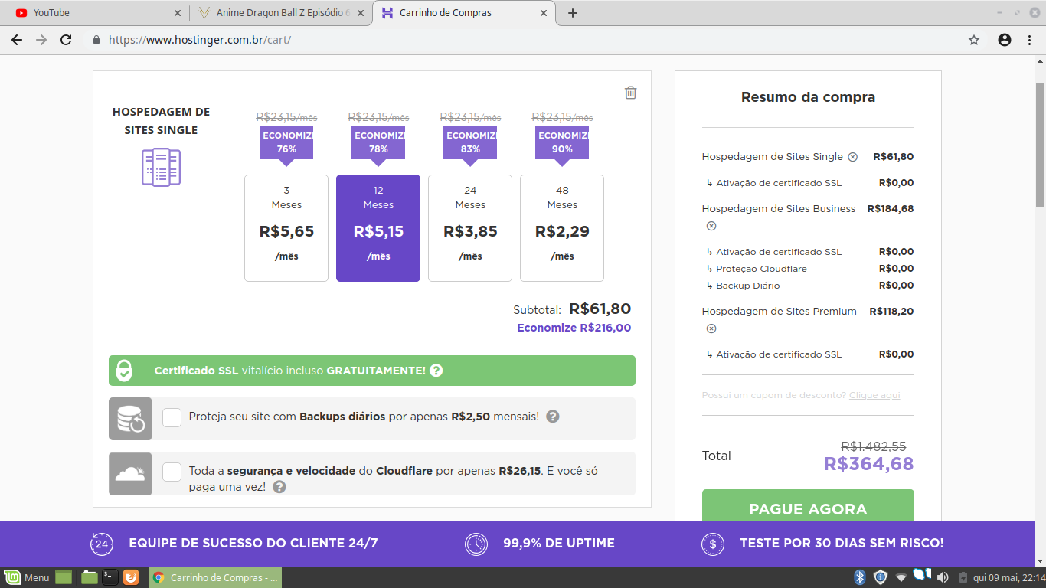

Plano Premium

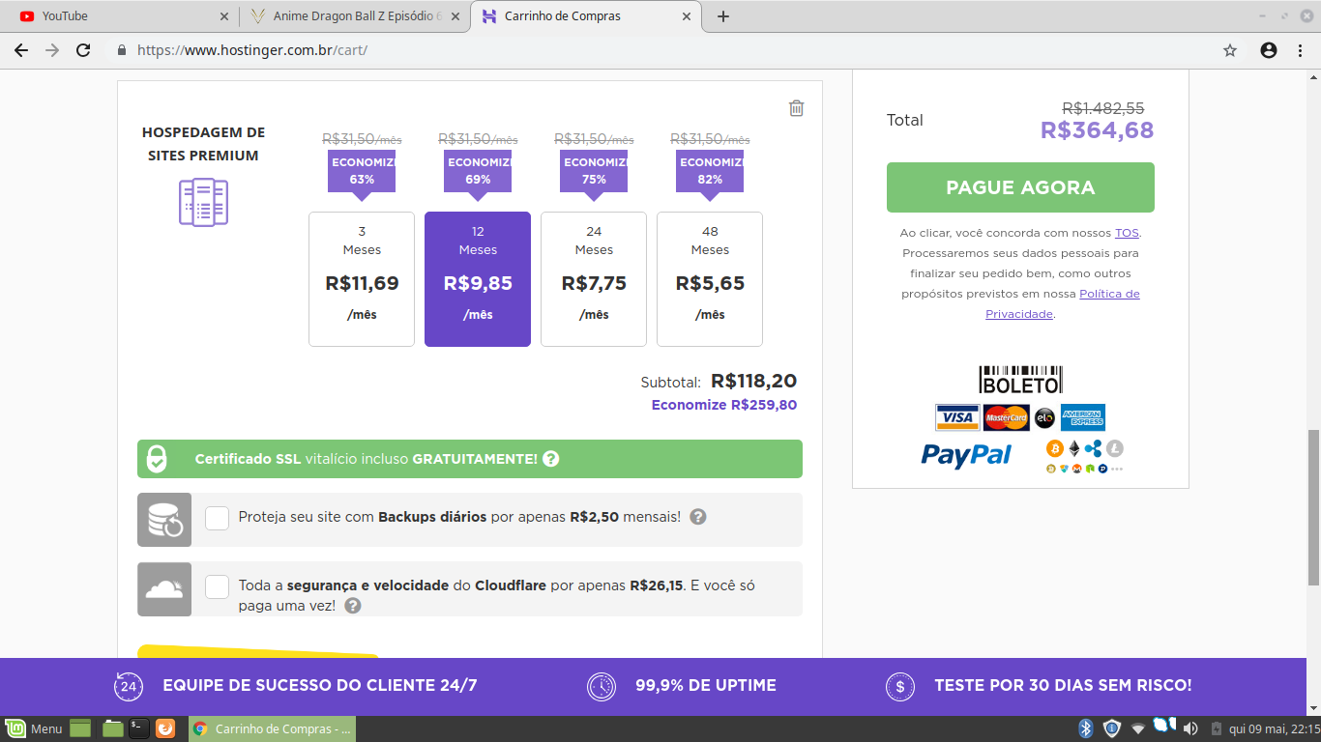

Plano Business

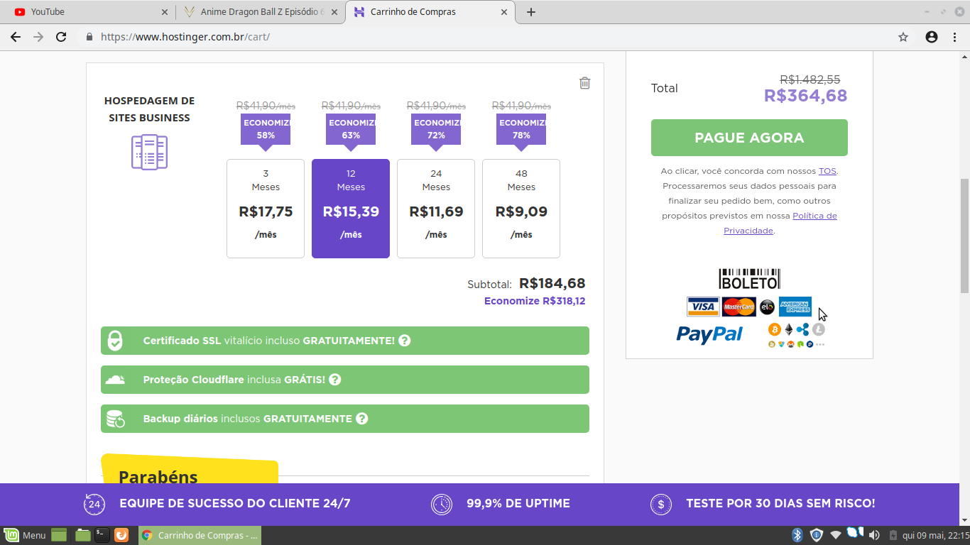

Preços – Hostgator

Plano A | Plano B | Plano C
Anual - R$115,13 | Anual - R$151,13 | Anual - R$302,33

Planos A, B e C
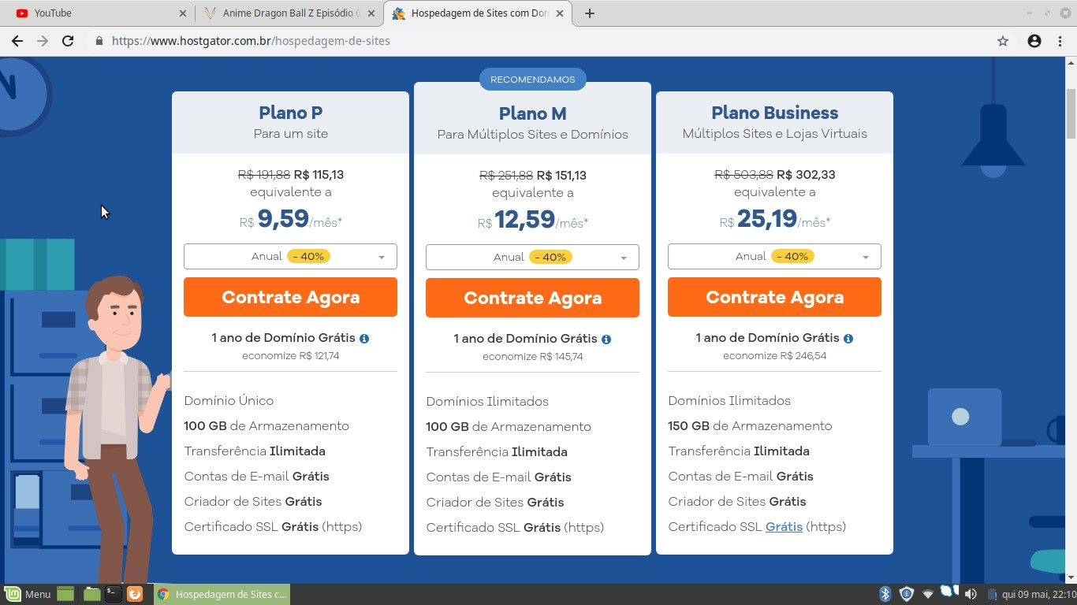

Preços – Locaweb

Plano A | Plano B | Plano C
Anual – R$214,80 | Anual – R$298,80 | Anual – R$514,80

Planos A, B e C
